# 项目需求变更申请表

**填表日期 2018.1.5**

|  |  |  |  |  |  |  |  |  |  |  |
| --- | --- | --- | --- | --- | --- | --- | --- | --- | --- | --- |
| 项目基本信息 | 项目名称 | | | | | 软件工程系列课程教学辅助网站 | | | | |
| 项目负责人 | | | | | 蒋家俊 | 变更申请小组 | | G17 | |
| 项目经理 | | | | | 蒋家俊 | 需求确定时间 | | 2017.12.28 | |
| 小组成员 | | | | | 厉佩强 |
| 李捷 | 项目交付日期 | | 2018.1.18 | |
| 周盛 |
| 朱秉 |
| 项目  开发组 | 可行性分析 | | | 分析变更需求可行 | | | | | | |
| 变更影响评估 | 成本 | | 无成本 | | | | | | |
| 进度 | | 不影响进度 | | | | | | |
| 其他 | | 增大些许工作量 | | | | | | |
| 效益分析 | | | 无效益 | | | | | | |
| 项目经理意见 | | | 同意 | | | | | | |
| 变更描述 | 变更需求编号 | | | | 01 | | | 变更申请日期 | | 2018.1.5 |
| 变更相关用例 | | | |  | | | 变更阶段 | |  |
| 变更类型 | | | | 增加删除√修改 | | | 变更优先级 | | √高中低 |
| 需求描述 | | | | 课程内教师介绍与教师个人中心教师介绍保持一致 | | | | | |
| 变更原因 | | | | 使教师用户操作更方便 | | | | | |
| 效益分析 | | | | 无效益 | | | | | |
| 变更前内容 | 教师个人中心教师介绍与课程内教师介绍分别填写 | | | | | | | | | |
| 变更后内容 | 教师个人中心教师介绍与课程内教师介绍保持一致 | | | | | | | | | |
| 变更审核人 | | | CCB成员（陈泓见，徐洁岑，黄枭帅，余倩，于欣汝） | | | | | | | |
| 审核意见 |  | | | | | | | | | |

**变更影响分析报告**

目录

1 变更—YH_01 4

➢ 需求变更ID 4

➢ 变更描述 4

➢ 变更提出人 4

➢ 变更提出时间 4

➢ 变更重要程度 4

➢ 影响分析 5

➢ 对当前项目的影响 5

➢ 对项目工时的影响 5

➢ 对项目成本的影响 5

➢ 对设备的影响 5

➢ 对其他需求的影响 6

➢ 可能要变更的其他组件 6

# 变更—YH_01

## 需求变更ID

* 编号：YH_01
* 标题：课程页面中的教师介绍与个人信息中的教师介绍相同

## 变更描述

* 描述：教师用户经过慎重考虑决定提出需求变更，要求课程信息中的教师介绍与个人信息中的教师介绍相同，不用为其单独设置具体内容。

## 变更提出人

* 教师用户代表（杨枨老师）

## 变更提出时间

* 2017年12月28日

## 变更重要程度

* 较小

## 影响分析

### 对当前项目的影响

该需求用例是教师用例，只涉及到教课程信息中的教师简介内容。而教师信息的设置在其个人中心中已经有了体现，并不需要去增加额外的功能来满足此次变更。如果该需求变更通过，增加的工作内容主要是用例文档中的需求用例的删除、修改，界面原型中的相关界面的修改，用户手册中相应操作介绍的修改，最后是测试用例文档中相应测试用例的修改。

### 对项目工时的影响

沟通确认需求变更 ——1d

需求变更的审批 ——1d

修改用例文档 ——0.5d

修改界面原型 ——0.2d

修改用户手册 ——0.3d

修改测试用例文档 ——0.5d

更新软件需求规格说明书 ——0.2d

更新需求管理工具 ——0.3d

合计 ——4d

### 对项目成本的影响

项目成本的增加成本主要是人员工时增加

### 对设备的影响

基本无影响

### 对其他需求的影响

直接影响：

Teb-37 教师用户编辑课程个人信息

其他影响的需求：

管理员课程管理

### 可能要变更的其他组件

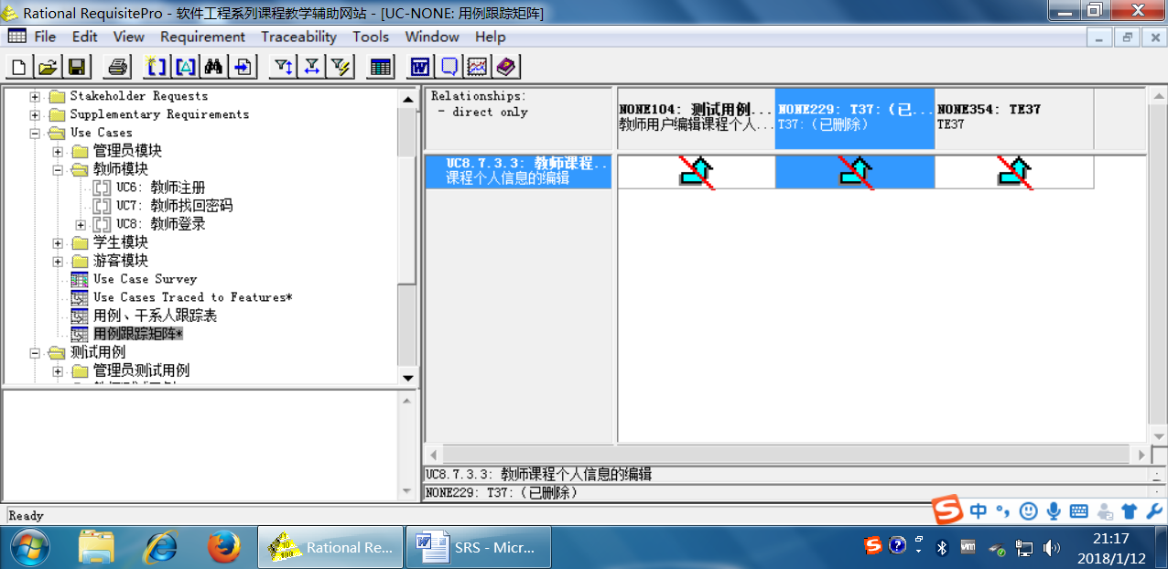

教师用户编辑课程个人信息相关测试用例、顺序图、活动图需要进行变更。